« بسمه تعالی »

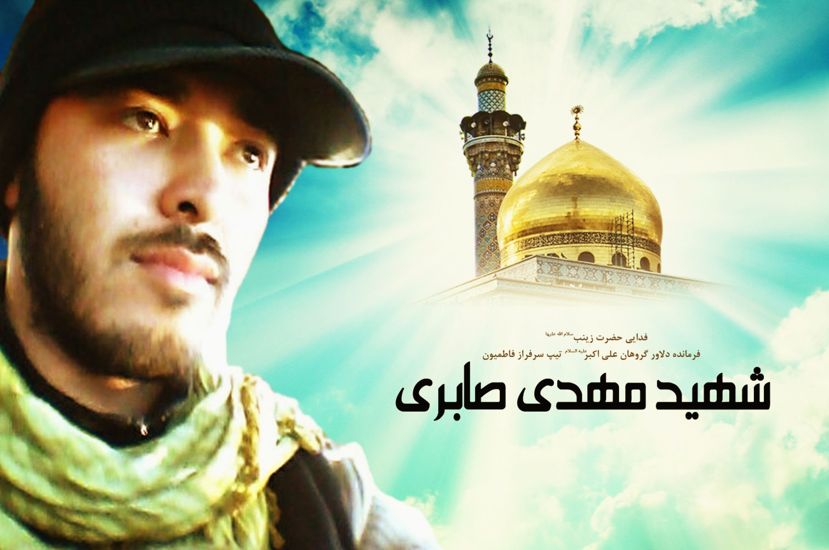

شهید مهدی صابری، مدافع افغانستانی حرم حضرت زینب سلام الله علیها، فرمانده گروهان علی اکبر علیه السلام تیپ مخصوص فاطمیون، لحظاتی قبل از شهادت از کوتاهی در بندگی خدا می گوید و اینکه عقب نشینی در کار نیست...
صدای شهید مدافع حرم ، شهید مهدی صابری ، فرمانده گروهان علی اکبر ع نیروی مخصوص تیپ فاطمیون دقایقی قبل از شهادت...

دقیقا مقابلمون، تکفیریهای لعنتی اند/ تعدادِ زخمی هامون رفته بالا/
دلمون گرمه به حضرت زینب... /
دو تا شهید دادیم، هشت تا زخمی، ولی دلمون گرمه که راه خوبی رو انتخاب کردیم/
شارژِ موبایلم تموم شده، دیگه زیاد نمیتونم صحبت کنم /
چون مموری های گوشی ام رو برداشته بودم، حافظه ای برای ضبط فیلم ندارم. ( نفس عمیقی می کشد و ادامه می دهد ) : اگه ما رو بعد دیدید که هیچ، توفیق ازمون سلب شده/
یا حسین ...
اگرم ندیدید، ما رو حلال کنید، از ته دل حلال کنید/ خیلی بد کردیم ، خیلی /
بندگی خدا رو نکردیم ... ( هق هق گریه امانش نمی دهد ) ...
(با بغضی در گلو به سختی می گوید) :" خدایا بنده خوبی برات نبودم" ...( ادامه می دهد ) : شرایطِ سختیه / گریٓم نه از ترس بود/ از اینکه بندگی خدا رو نکردم بود
یا حسینِ زهرا ...

(صدای تک تیر اندازها قطع نمی شود ، ادامه می دهد): این خمپاره اخری، یکی از بچه ها، پای چپش قطع شد/ دستام الان پر خونه / موبایلم هم، همینطور/ الان پایِ قطع شدش، یه طرف، تنش یه طرف ..."یا حسین، یا حسین"...
(گویا یکی از نیروهایش اجازه عقب نشینی می خواهد ، فریاد می زند): نه نه! عقب نشینی تو کار نیست، سنگر رو حفظ کن ! سنگر رو حفظ کن !!!
در اخر، پشت بیسیم از هم رزمانش می خواهد اگر میتوانند کسی را بفرستند که برایشان اب ببرد، که پاسخ منفی است !..
.می گوید : یا علی ، کربلا، یا علی کربلا

